TIẾNG VIỆT - TUẦN 4

A. Đọc – hiểu

I. Đọc thầm văn bản sau:
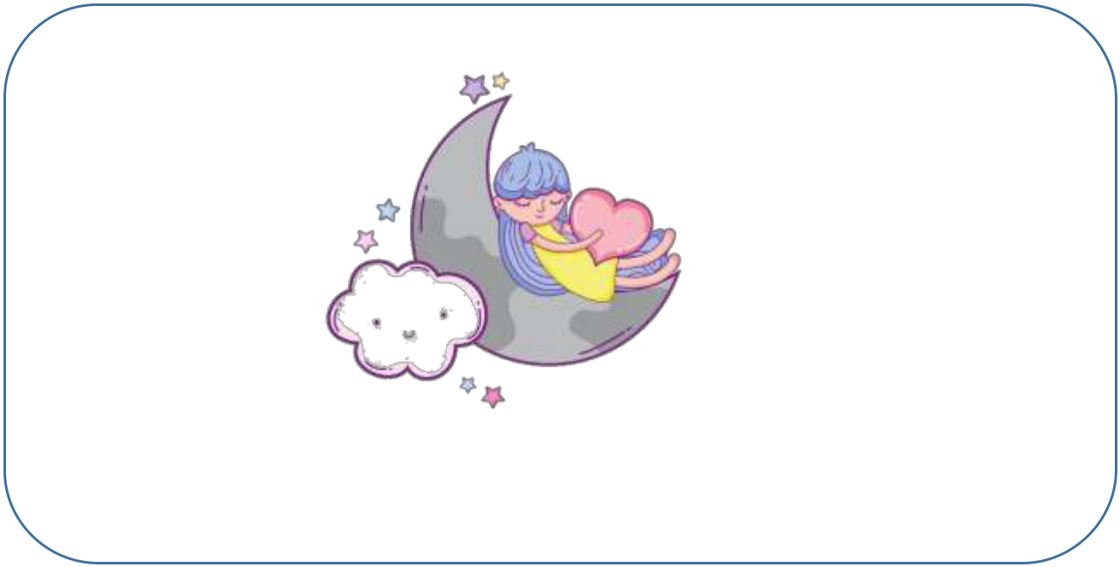

EM MƠ

Em mơ làm mây trắng

Bay khắp nẻo trời cao,

Nhìn non sông gấm vóc

Quê mình đẹp biết bao!

Em mơ làm nắng ấm

Đánh thức bao mầm xanh

Vươn lên từ đất mới

Đem cơm no áo lành.

Em mơ làm gió mát

Xua bao nỗi nhọc nhằn

Bác nông dân cày ruộng

Chú công nhân chuyên cần.

Em còn mơ nhiều lắm:

Mơ những giấc mơ xanh...

Nhưng bây giờ còn bé.

Nên em chăm học hành.

Mai Thị Bích Ngọc

- Dựa vào bài đọc, khoanh vào đáp án đúng nhất hoặc làm theo yêu cầu: 1. Bạn nhỏ mơ làm những gì?

A. mơ làm mây trắng B. mơ làm nắng ấm

C. mơ làm gió mát D. Tất cả đáp án trên đều đúng

- Bạn nhỏ mơ làm nắng ấm để làm gì?

- để bay khắp nẻo trời cao

- để đánh thức mầm xanh

- để đem cơm no áo lành cho mọi người

3. Bạn nhỏ mơ làm gió mát để xua tan nỗi nhọc nhằn cho những ai?

A. chú công nhân B. bác nông dân C. chú công an

4. Những giấc mơ của bạn nhỏ cho ta thấy điều gì?

- Bạn nhỏ ngủ rất nhiều.

- Bạn nhỏ thích khám phá nhiều điều mới lạ.

c. Bạn nhỏ rất yêu quê hương, đất nước và mọi người.

BÀI TẬP CUỐI TUẦN – 2 Họ và tên: ……………………………… Lớp: 2A …

==================================================================================

III. Luyện tập:

5. Xếp các từ in đậm trong câu sau vào ô thích hợp trong bảng:

Cậu bé nhìn ngó xung quanh, thấy ở bụi rậm có một quả bóng màu cam tròn xoe. Cậu suy nghĩ một lát rồi đi tới chỗ quả bóng. Nhẹ nhàng nhặt quả bóng lên, cậu bé mỉm cười và chạy thật nhanh về phía những người đang đi tìm quả bóng.

Từ ngữ chỉ sự vật | Từ ngữ chỉ hoạt động
……………………………………….. | ………………………………………..
………………………………………. | ………………………………………..
……………………………………….. | ………………………………………..

- Điền ch/ tr thích hợp vào chỗ chấm:

con ….. âu ….âu báu cây ….e

…..e chở nấu …..áo ….ào mào

7. Viết từ ngữ chỉ hoạt động thể thao phù hợp với nội dung hình vẽ:


…………………….. ………………….. …………… …………………

8. Ghi tên các dụng cụ thể thao có trong hình ảnh dưới đây:
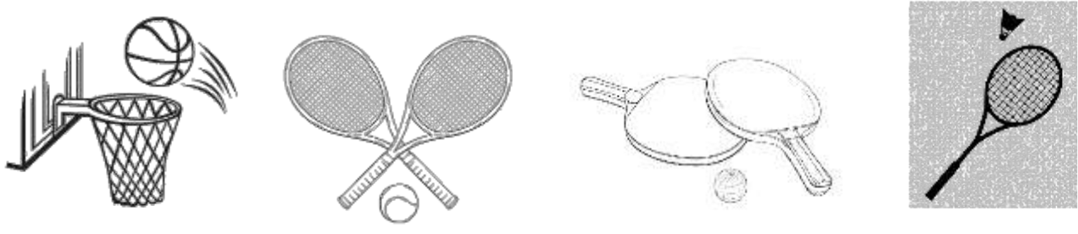

………………….. ……………….. …………… ……………

9. Viết 2 câu nêu hoạt động với các từ cho trước sau:

- kéo co: …………………………………………………………………………

nhảy dây: ………………………………………………………………………

